Ökumenischer Gottesdienst
zur Ankunft der Pilgernden anlässlich der Klimakonferenz 2015 in Paris
in der Kirche Les Billettes, 27. November, 15.00 Uhr

Culte oecuménique
à l'occasion du l'arrivée des pèlerins à Paris
lors de la COP21 - climat 2015
au temple Les Billettes, le 27 novembre à 15.00h

Lied/Chant

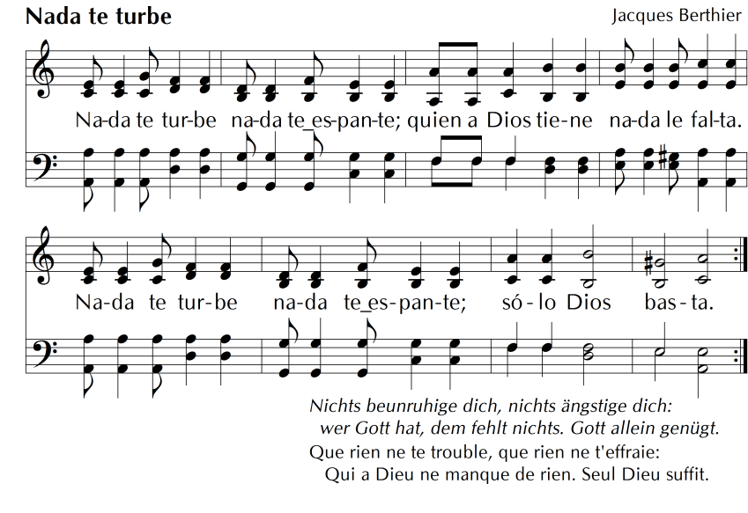

Eingangsprozession/Entrée en procession

Au nom de Dieu Im Namen Gottes,
Père, Fils et Saint-Esprit des Vater, des Sohnes und des Heiligen Geistes
Amen

Gebet/Prière

Gott, wir danken dir, für die Welt,
die du uns zum Leben gegeben hast.
Für die Natur, die uns umgibt,
für die Möglichkeiten des Lebens, die uns gegeben sind.
Für Kinder, die wir im Herzen tragen,
für Freunde, die Licht in unser Dunkel bringen.
Für alles, was deine gute Schöpferkraft bezeugt.
Wir bitten dich: Schau hin auf deine leidende Welt
und erbarme dich über deine Schöpfung.
Gib den Hungrigen zu essen.
Gib den Traurigen Trost.
Du, der immer hofft, immer hinschaut, immer sorgt.
Höre unser Gebet!

Gib uns, Gott eine Vision für unsere Welt.
Eine Welt, in der die Schwachen
beschützt werden, nicht ausgenutzt.
Eine Welt, in der niemand hungrig ist oder arm.
Eine Welt, in der die Ressourcen und Güter geteilt
werden, so dass jeder sie nutzen kann.
Eine Welt, in der alle Nationen und Kulturen,
Religionen und Rassen in Toleranz und gegenseitigem Respekt miteinander leben.
Eine Welt, in der der Frieden auf Gerechtigkeit aufbaut und in der die Gerechtigkeit von der Liebe gelenkt wird.
Gib uns Mut und Inspiration um diese Welt zu bauen,
durch Jesus Christus, unseren Gott.

Dieu, nous te remercions:
Pour le monde que tu nous as donné
pour que nous y vivions,
Pour la nature qui nous entoure,
Pour les possibilités de la vie que tu a ouvertes
devant nous,
Pour les enfants que nous portons dans nos cœurs,
Pour les amis qui allument de la lumière
dans nos ténèbres,
Pour tout ce qui témoigne de la bonté de ta création.

Dieu, nous te demandons :
Tourne tes yeux vers le monde qui souffre
et prends en pitié,
donne à manger aux affamés,
console ceux qui sont tristes.

Toi qui espères toujours,
qui regardes toujours,
qui te soucies toujours:
Ecoute notre prière.

Donne-nous, o Dieu, une vision pour notre monde:
La vision d’un monde dans lequel
on protège les faibles au lieu de les exploiter,
d’un monde dans lequel
personne n’a faim n’y est pauvre,
d’un monde dans lequel
on partage les ressources et les produits
pour que chacun puisse en profiter,
d’un monde dans lequel
toutes les nations et culture, religions et races vivent en paix dans un esprit de tolérance et de respect mutuel,
d’un monde dans lequel
la paix plonge ses racines dans la justice et dans lequel la justice est in formée par l’amour.

Donne-nous le courage et l’inspiration de créer – avec Toi – ce monde, par Jésus Christ, notre Seigneur.
Amen

Willkommen/Accueil
Vorsitzender des Presbyteriums/Président du Conseil presbytéral M. Jean-Luc Eschemann

Pilgervoten/ 2 en allemand/ 2 en français

Lied/Chant
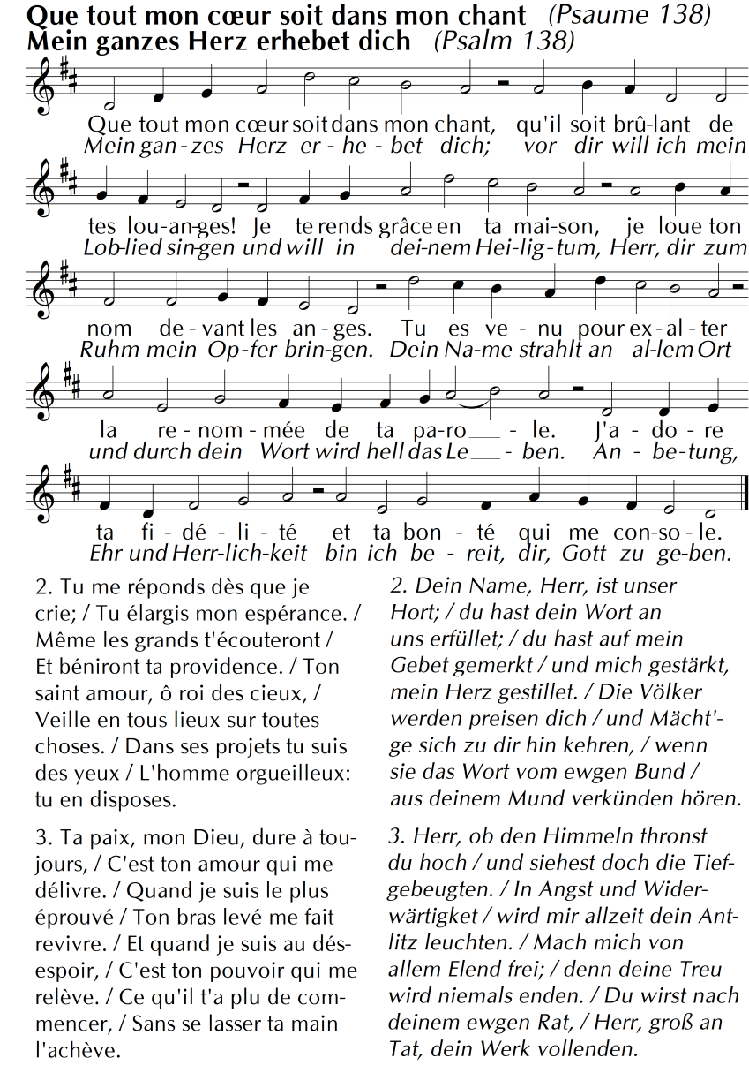

Bibellesung/Lecture biblique

Lied/Chant

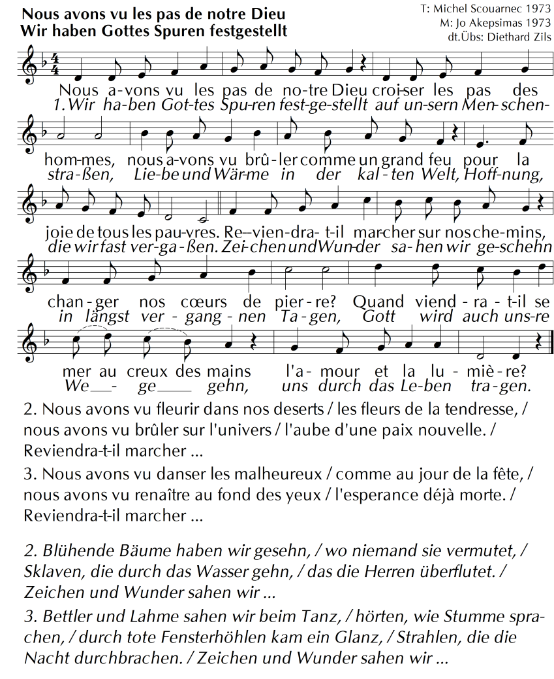

Predigt/Prédication
Präses der Evangelischen Kirche von Westfalen/Eglise évangélique de Westphalie Mme. Annette Kurschus

Lichterprozession/Procession de la lumière

Lied/Chant
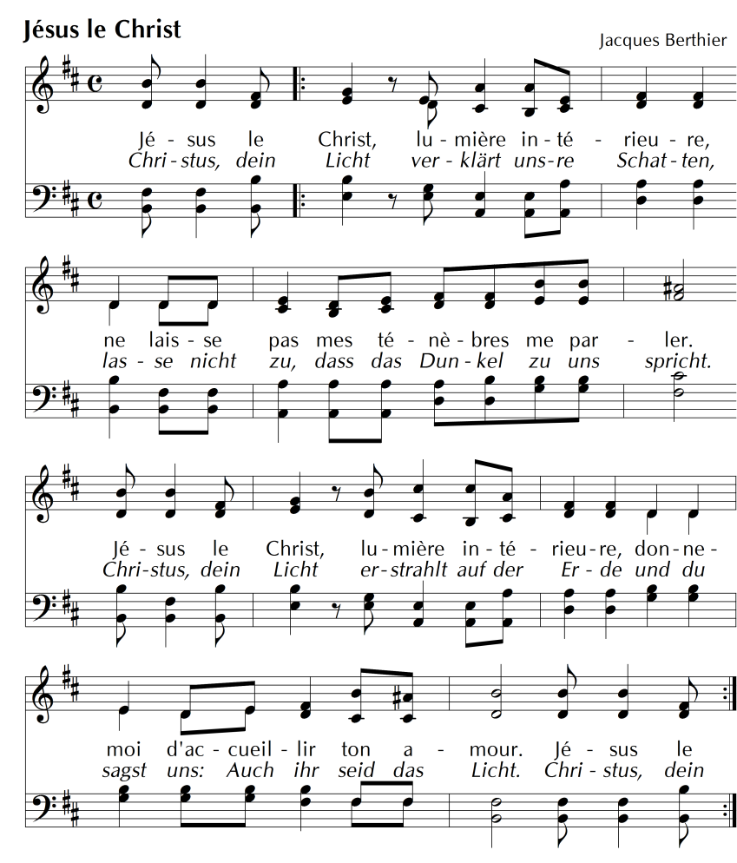

Bittgebet/ Prière d’engagement
Schöpfer Gott
sieh uns an, Pilgernde auf dem Weg zu deinem Königreich und Bürger und Bürgerinnen dieser Welt.
Die Schöpfung leidet unter uns.
Die Erde ist beschädigt.
Jesus Christus mahnt uns zu Wachsamkeit und Einmischung.

Lied/Chant

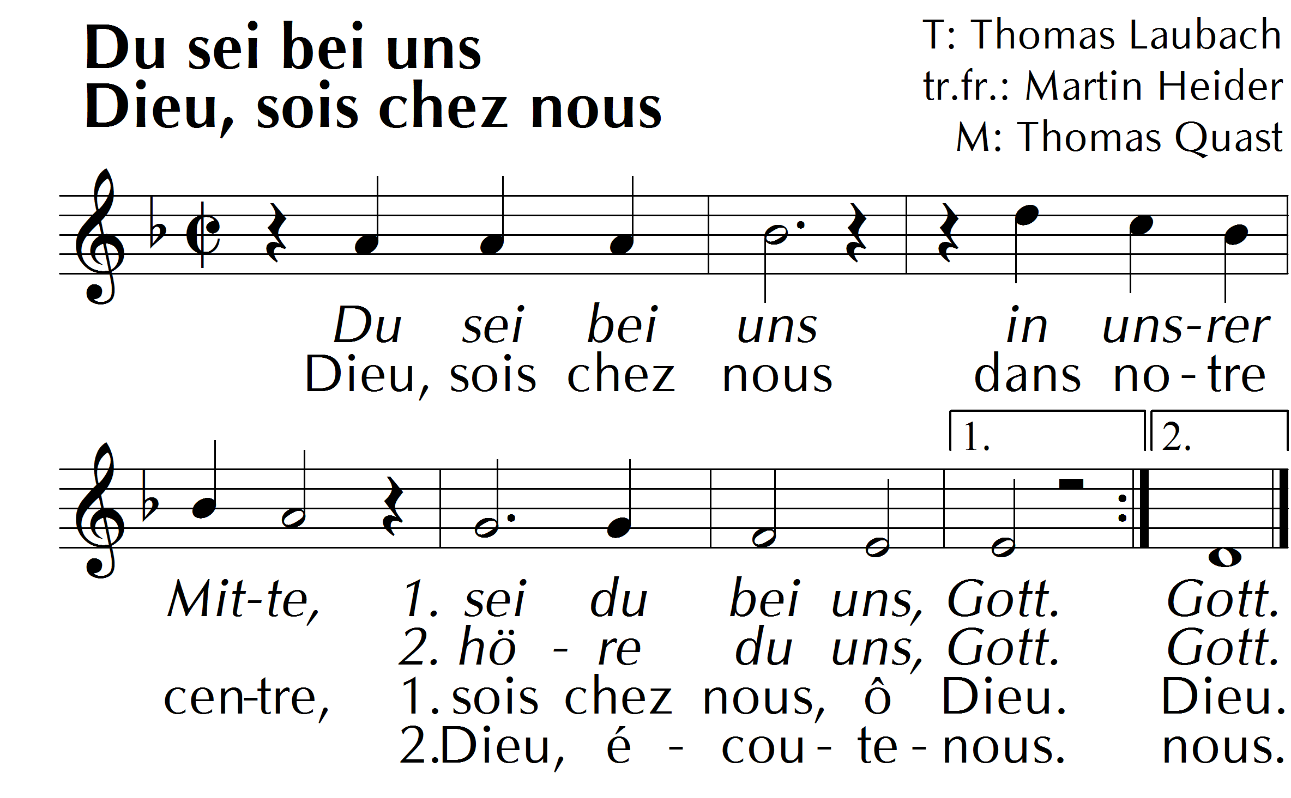

Gott der Gerechtigkeit und des Friedens
sieh uns an, Pilgernde auf dem Weg zu deinem Königreich und Bürger und Bürgerinnen dieser Welt.
Unser gemeinsames Haus ist schwer beschädigt.
Die Ärmsten der Armen sind ausgeschlossen.
Jesus Christus mahnt uns zu Solidarität und zu gerechtem Teilen.

Lied/Chant Du sei bei uns/Dieu, sois chez nous

Gott in Jesus Christus,
sieh uns an, Pilgernde auf dem Weg zu deinem Königreich und Bürger und Bürgerinnen dieser Welt.
Vor dir verpflichten wir uns, konkrete Maßnahmen zu ergreifen und unsere Gewohnheiten zu ändern.
Jesus Christus mahnt uns zur Umkehr.

Lied/Chant Du sei bei uns/ Dieu, sois chez nous

Prière d’engagement
Dieu créateur
Nous voici pèlerins vers ton Royaume
et citoyens du monde
La création souffre à cause de nous.
La terre est dégradée.
Jésus-Christ nous appelle à la vigilance
et à l’engagement.

Lied/Chant Du sei bei uns/ Dieu, sois chez nous

Dieu de justice et de paix
Nous voici pèlerins vers ton Royaume
et citoyens du monde
notre maison commune est abîmée
Les plus pauvres sont exclus
Jésus Christ nous appelle à la solidarité et au partage.

Lied/Chant Du sei bei uns/ Dieu, sois chez nous

Dieu de Jésus-Christ
Nous voici pèlerins vers ton Royaume
et citoyens du monde
Devant toi nous nous engageons
à poser des actes concrets
à changer nos pratiques
Jésus Christ nous appelle à la conversion.

Lied/Chant Du sei bei uns/ Dieu, sois chez nous

Stille/ Silence

Vaterunser / Notre Père
(von jedem Einzelnen in der Muttersprache gesprochen dit par chacun et chacune dans sa langue habituelle)

Segen/ Bénédiction

Lied/Chant

